Temat tygodnia:
ZWIERZĘTA MAŁE I DUŻE
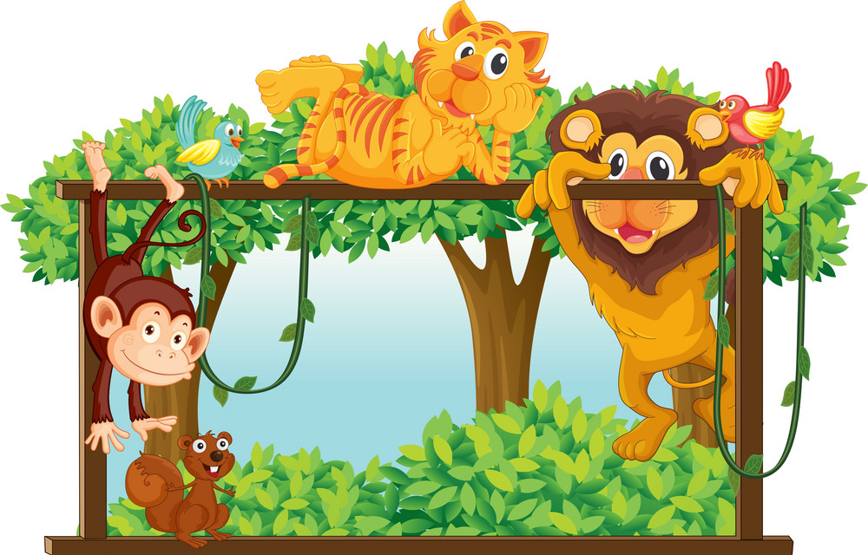

PONIEDZIAŁEK: MIESZKAŃCY POLSKICH LASÓW
- Zapoznanie z wierszem – poszerzanie wiedzy dziecka o nazwy zwierząt żyjących w polskich lasach, wdrażanie do szanowania zwierząt i miejsca ich zamieszkania.
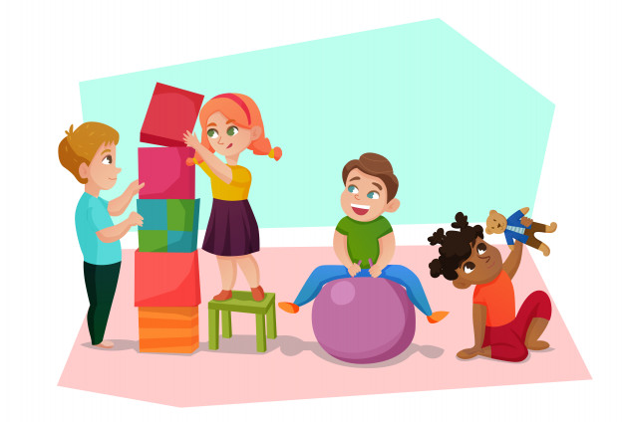
Może zobaczymy
Helena Bechlerowa
Idźmy leśną ścieżką
Cicho, cichuteńko,
Może zobaczymy
Sarniątko z sarenką.
Może zobaczymy
Wiewióreczkę małą,
jak wesoło skacze
z gałęzi na gałąź.
I niech nikt po lesie
Nie gwiżdże, nie woła -
Może usłyszymy
Pukanie dzięcioła.
A może zaśpiewa
Między gałązkami
Jakiś mały ptaszek,
Którego nie znamy.
I będzie nas witał
Wesoło piosenką.
Tylko idźmy lasem
Cicho, cichuteńko.
Pytania do wiersza:
O jakim miejscu jest mowa wierszu?
Jak należy się w tym miejscu zachowywać?
Dlaczego powinniśmy być tam cicho?
Jakie zwierzęta mieszkają w lesie?
Następnie rodzic przedstawia dziecku ilustracje innych mieszkańców lasu [KLIK]. Dziecko opowiada o każdym zwierzęciu (jak wygląda, czym się żywi, do jakiego zwierzęcia jest podobne np. wilk do psa), a rodzic w razie potrzeby uzupełnia wiedzę dziecka.
- Leśne zwierzęta – filmik edukacyjny [KLIK].
- „Sensoryczny tablet”- zabawa sensoryczna, ćwiczenie małej motoryki, kształtowanie wrażliwości dotykowej. Przygotowujemy woreczki strunowe, żel do włosów oraz koraliki, cyrkonie, guziki lub nawet ziarenka. Na woreczku strunowym malujemy markerem kółko. Następnie, do woreczka przekładamy żel oraz ozdoby. Zapinamy woreczek. Zadaniem dziecka jest przesuwanie paluszkiem elementów w woreczku do narysowanego kółeczka – „domku”. Tutaj [KLIK] szczegółowa instrukcja i prezentacja „sensorycznego tabletu”.

WTOREK: Z WIZYTĄ W ZOO
- Masażyk zoo – przełamywanie bariery dotyku.
ZOO
Bolesław Kołodziejski
Tutaj w ZOO jest wesoło.
Tutaj małpki skaczą w koło, (skoki dłonią po okręgu)
Tutaj ciężko chodzą słonie, (naciskanie pleców wewnętrzną stroną dłoni)
Biegną zebry niczym konie, (lekkie stukanie dłońmi zwiniętymi w pięści)
Żółwie wolno ścieżką kłapią, (powolne przykładanie dłoni za dłonią do pleców)
W wodzie złote rybki chlapią, (pocieranie pleców raz wewnętrzną, raz zewnętrzną stroną dłoni)
Szop pracz, takie czyste zwierzę,
Ciągle coś tam sobie pierze. (pocieranie dłońmi pleców)
Struś dostojnie w koło chodzi,
Spieszyć mu się nie uchodzi, (powolne kroczenie po plecach dwoma palcami)
A w najdalszej części zoo
Dwa leniwce się gramolą, (wolne przesuwanie dłoni z góry do dołu, z boku ku środkowi pleców)
Wolno wchodząc na dwa drzewa,
Gdzie się każdy z nich wygrzewa, (zatrzymanie dłoni)
I zapada w sen głęboki…

- Zagadki – [KLIK]. Zadaniem dziecka jest obejrzenie filmiku i rozwiązanie zagadek.
- Grzywa – usprawnianie motoryki małej, napięcia mięśnia dłoni, koordynacji wzrokowo – ruchowej.
Dziecko dostaje pięć klamerek, następnie prawą ręka przyczepia klamerki do rękawa lewej ręki i odwrotnie. Dziecko tworzy grzywę konia, gdy porusza ręką, sprawia, że grzywa się rusza.

ŚRODA: GADAJĄCY PTAK - PAPUGA

- Papuga – swobodna rozmowa o wyglądzie papug na zdjęciach [KLIK]. Utrwalenie znajomości kolorów podstawowych.
- Geometryczna papuga – zabawa matematyczna. Utrwalenie znajomości figur geometrycznych, przeliczanie w zakresie 1-4. Zadaniem dziecka jest obejrzenie poniższej ilustracji i podanie: nazw figur geometrycznych i nazw kolorów. Następnie dziecko przelicza ile jest danych figur, np. dwa prostokąty.
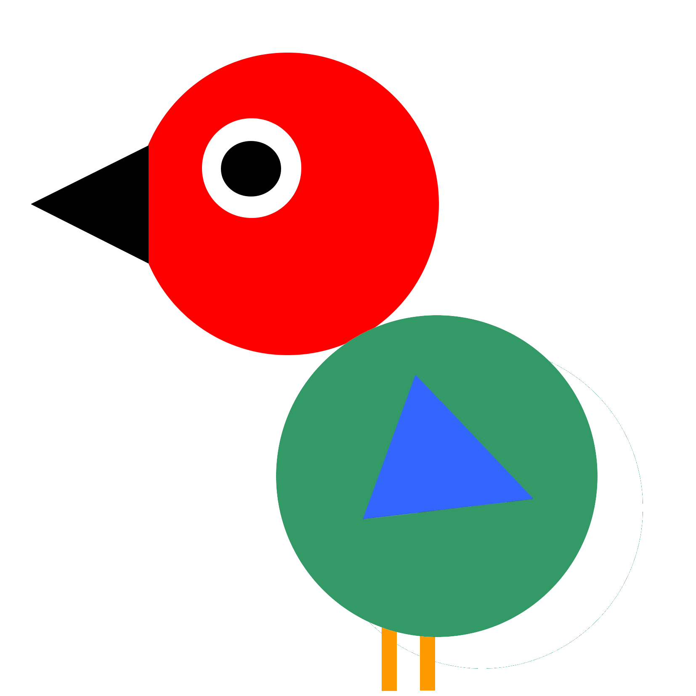

- Ara papuga dzika – wysłuchanie piosenki [KLIK]

CZWARTEK: DUŻY KOT - RYŚ

- Portret kota – doskonalenie sprawności grafomotorycznej.
Portret kota
Beata Kamińska
Rysowanie kota,
Dla chętnego…
To nic trudnego!
Głowa okrągła jak słońce,
Dwa uszka sterczące,
Oczy najpiękniejsze w świecie.
Wąsiska dłuuugie, najdłuższe przecież,
Jeszcze tylko trójkątny nosek,
Słodka mordeczka…
I już mam portret koteczka!

Rodzic czyta wiersz jednocześnie rysując kota według poleceń zawartych w tekście. Następnie daje dziecku kartkę i kredki, czyta wiersz ponownie. Zadaniem dziecka jest samodzielna próba narysowania portretu kota.

- Koty i kotki – określanie cech jakościowych i ćwiczenie umiejętności używania tych określeń. Kształtowanie umiejętności porządkowania elementów od najmniejszego do największego i odwrotnie.
Rodzic przeprowadza rozmowę swobodną o kotach – Jakie są kotki?; Za co je lubimy?; Jakie mają zwyczaje?; Jak miauczą? Rodzic pokazuje dziecku ilustrację kota domowego, żbika i rysia [KLIK]. Rodzic przedstawia dzieciom koty i prosi, aby:
- wskazały małego kota
- wskazały większego kota
- wskazały największego kota
- uporządkowały koty od najmniejszego do największego
- uporządkowały koty od największego do najmniejszego.
- Kocia rodzinka – wysłuchanie piosenki [KLIK], utrwalenie nazw członków rodziny.

PIĄTEK: NIEZNAJOME ZWIERZĘ
- Zwierzęta [KLIK] – rodzic pokazuje dziecku ilustracje.
Zadaniem dziecka jest wskazanie zwierząt, które:
- mieszkają w Polsce,
- mieszkają w zoo,
- mieszkają w lesie
- mogą być niebezpieczne dla człowieka.
- Uwaga! Nieznajome zwierzę! - rozmowa z dzieckiem kierowana pytaniami rodzica: Jak mogą zachowywać się zwierzęta, np. spotkane przypadkowo na ulicy, na podwórku, w domu itp.? O czym należy pamiętać, kiedy spotkamy gdzieś nieznajome dla nas zwierzę, np. psa? Jak powinniśmy się zachować, gdy podczas spaceru widzimy za siatką psa? Dziecko ogląda ilustracje i określa które sytuacje wyglądają niebezpiecznie.
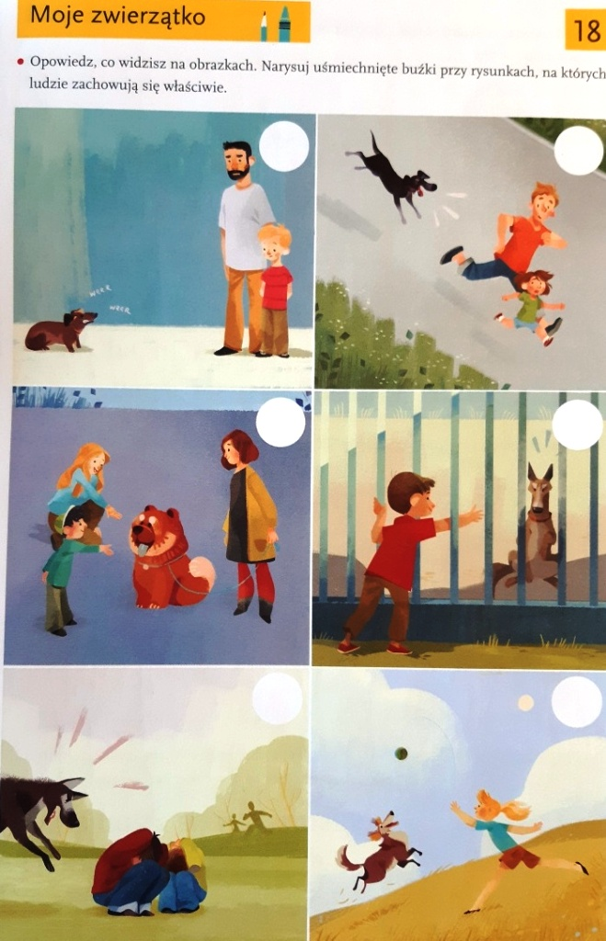
- Groźny pies – zabawa ruchowa połączona z nauką postawy obronnej podczas ataku psa. Rodzic proponuje, by dziecko udawało wyjście na spacer do parku. Dziecko chodzi, biega, podskakuje. Na hasło: Uwaga, groźny pies! Robimy żółwika dzieci przyjmują tzw. pozycję „żółwika”. Wcześniej rodzic prezentuje układ ciała: klęk, oparcie pupy na piętach, przyciągnięcie brzucha do kolan, nakrycie karku i uszu splecionymi dłońmi – udawanie żółwia w skorupie. Po usłyszeniu klaśnięcia dzieci ponownie chodzą, biegają. Zabawę powtarzamy kilka razy.

